任泰技術顧問有限公司
安全衛生抽查照片
工程名稱 | 磺港溪再造C段護岸及步道整建工程（延壽橋至三合橋）
抽查地點 | 全工區 | 抽查時間 | 112/10/16
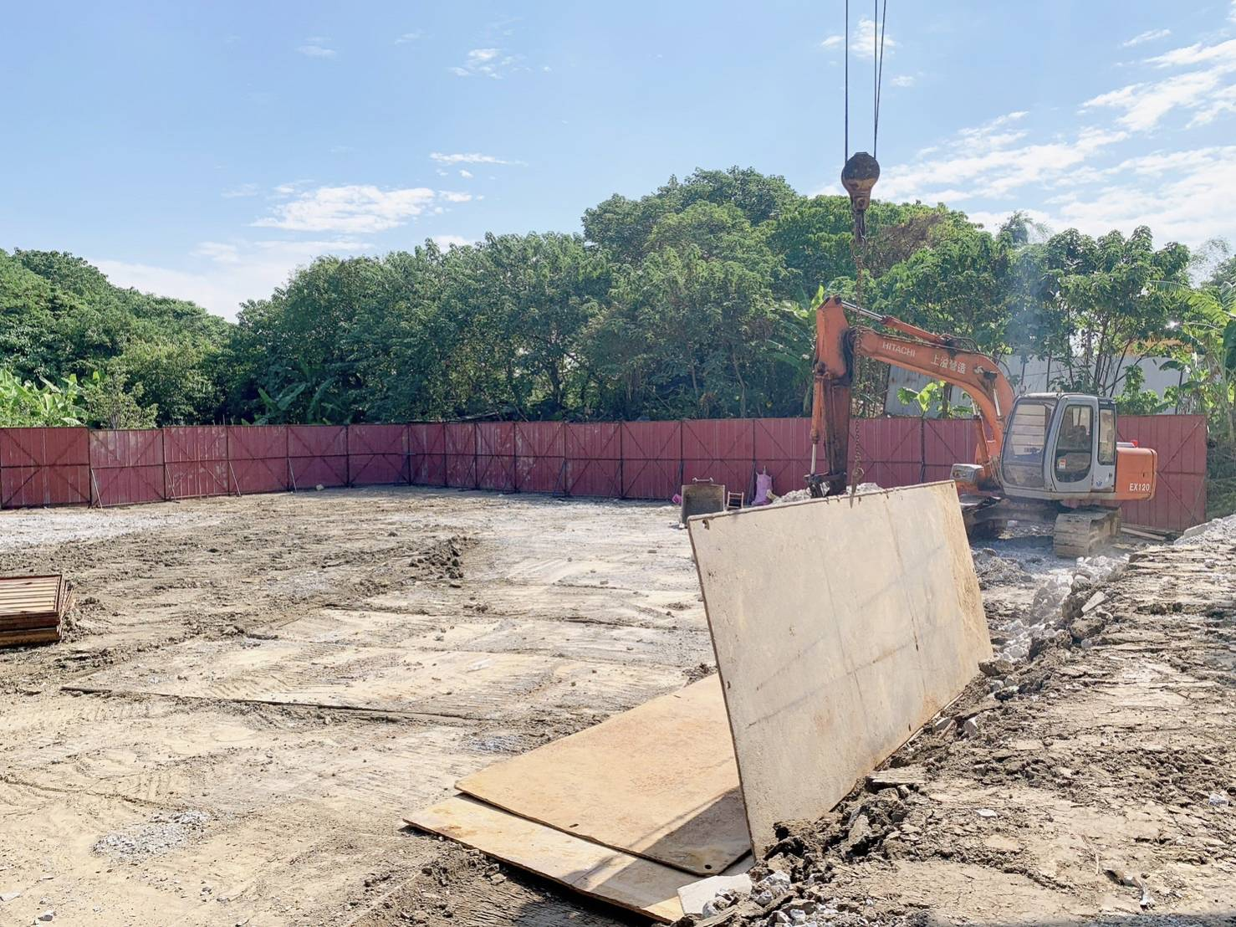
112.10.16
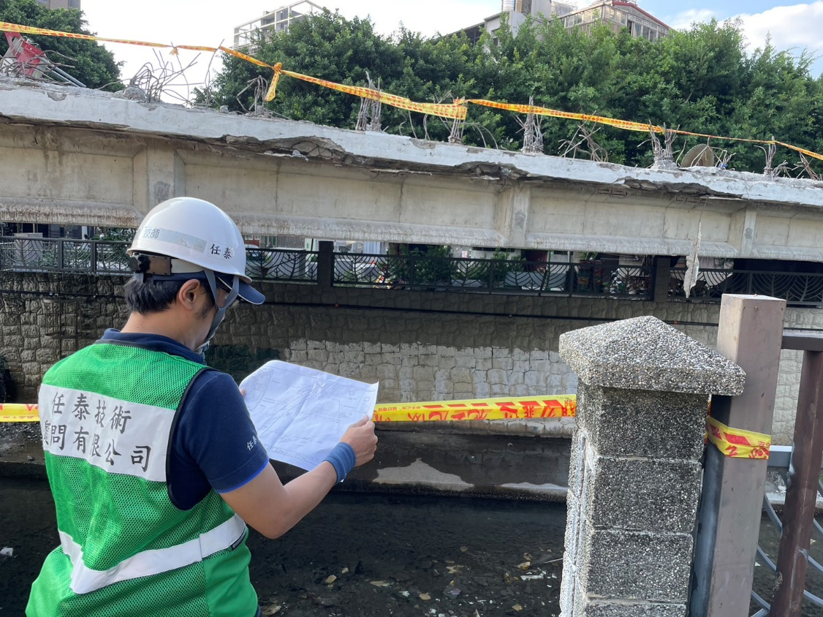
112.10.16

+

任泰技術顧問有限公司
安全衛生抽查照片
工程名稱 | 磺港溪再造C段護岸及步道整建工程（延壽橋至三合橋）
抽查地點 | 全工區 | 抽查時間 | 112/10/18
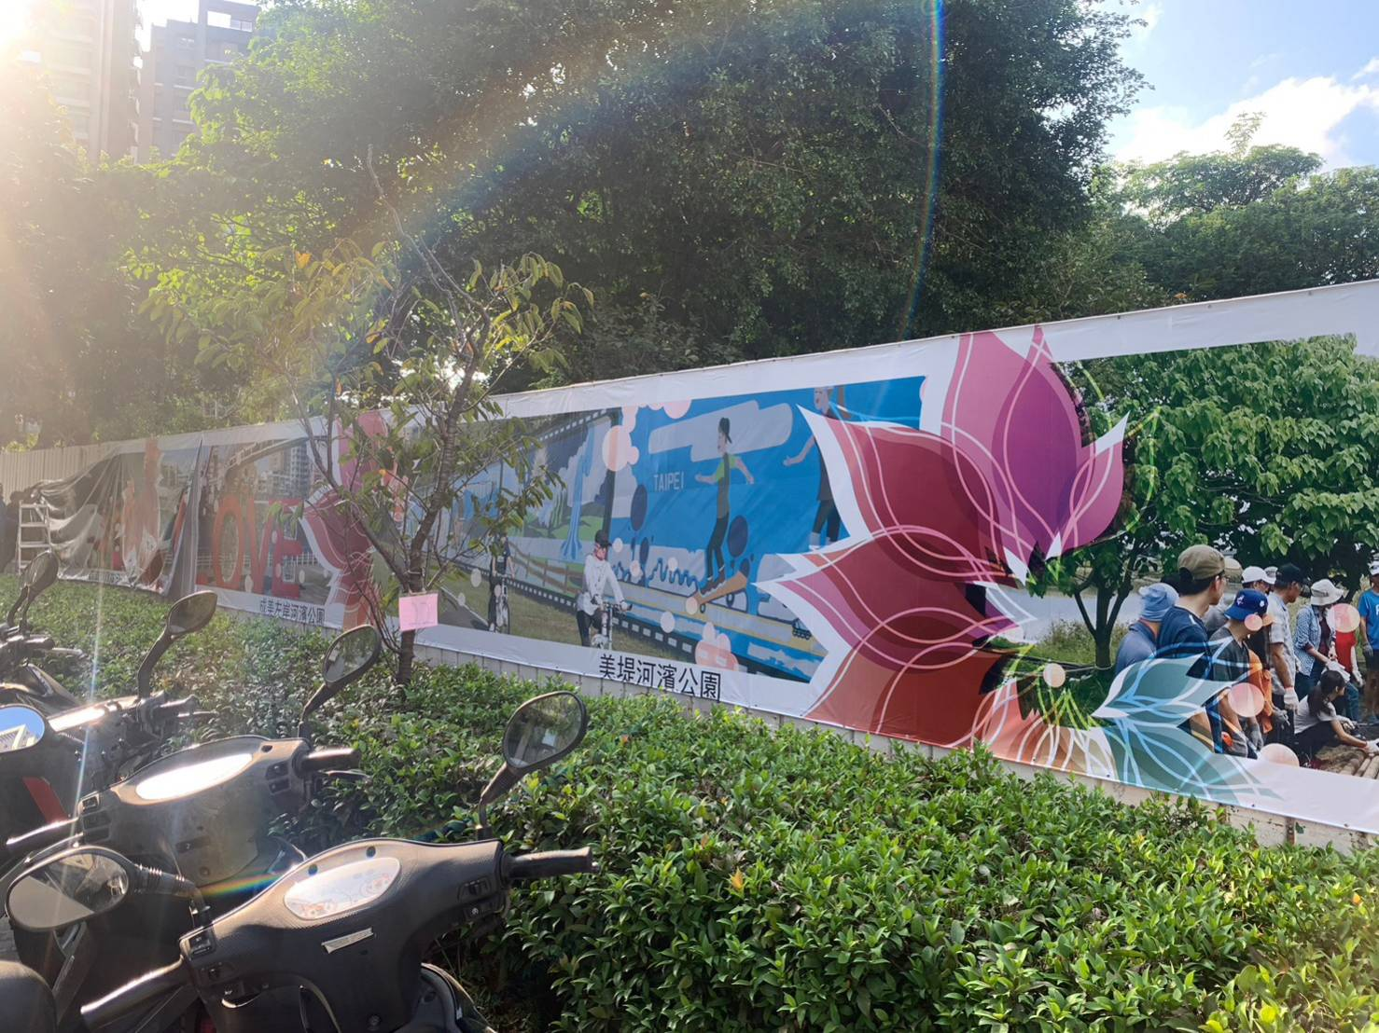
112.10.18
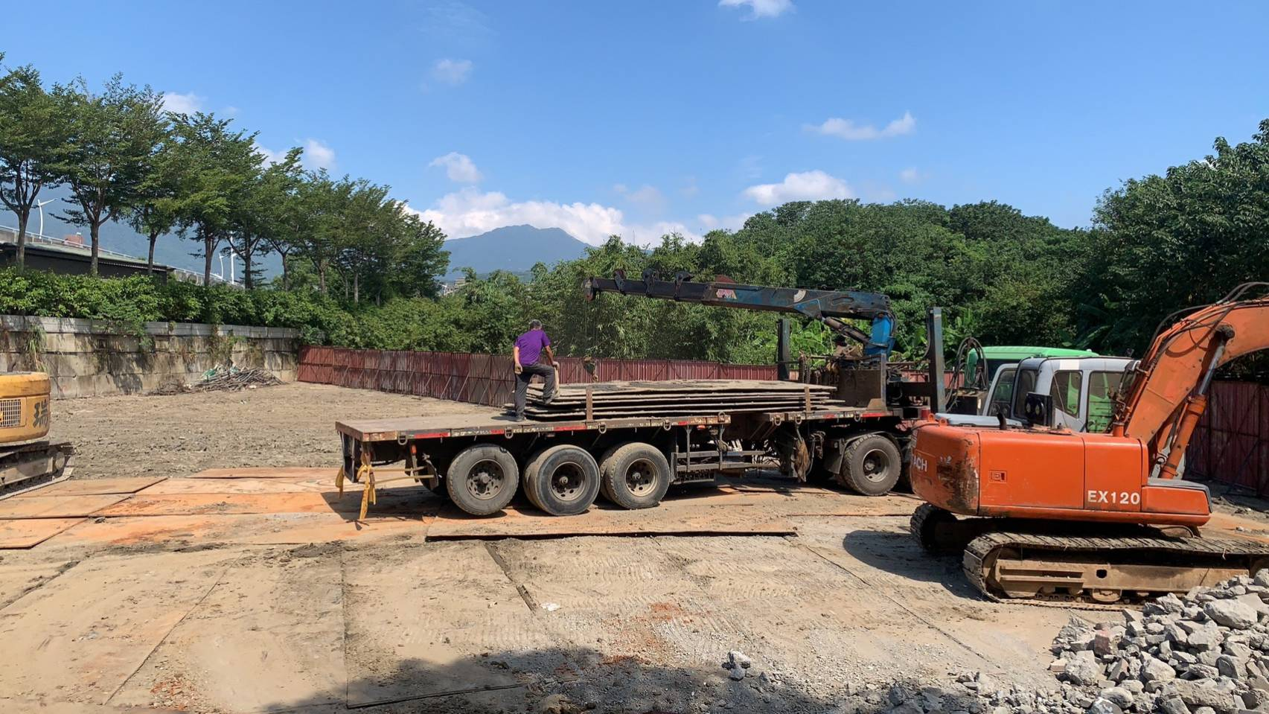
112.10.18

+

任泰技術顧問有限公司
安全衛生抽查照片
工程名稱 | 磺港溪再造C段護岸及步道整建工程（延壽橋至三合橋）
抽查地點 | 全工區 | 抽查時間 | 112/10/20
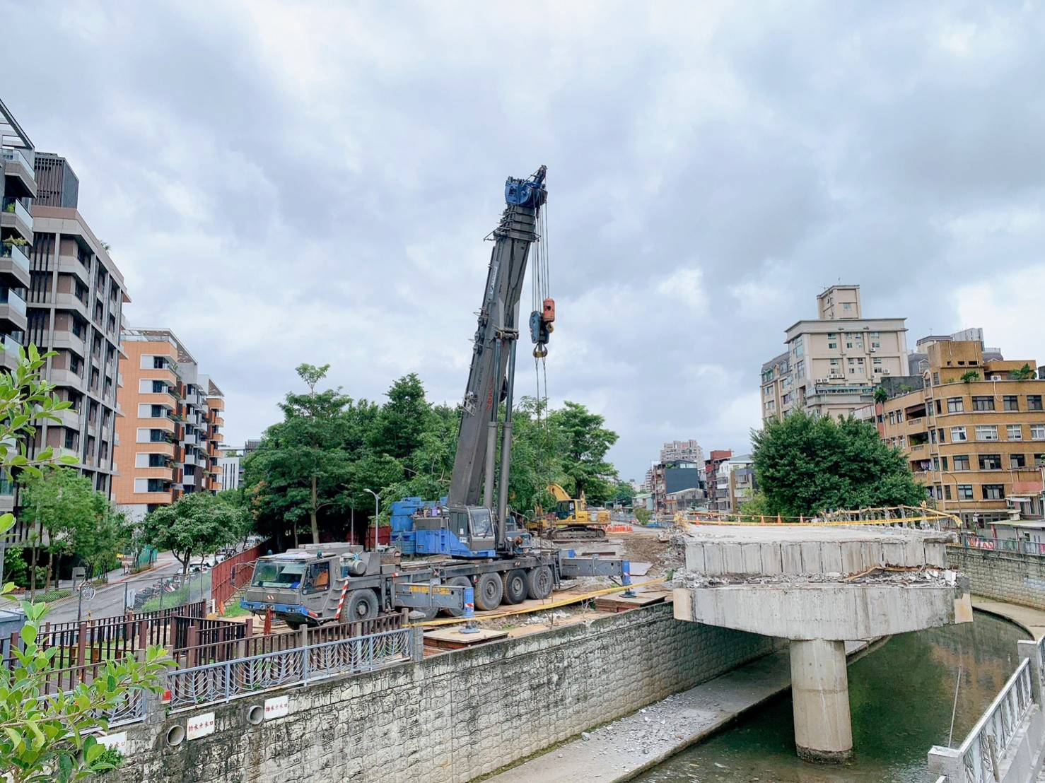
112.10.20
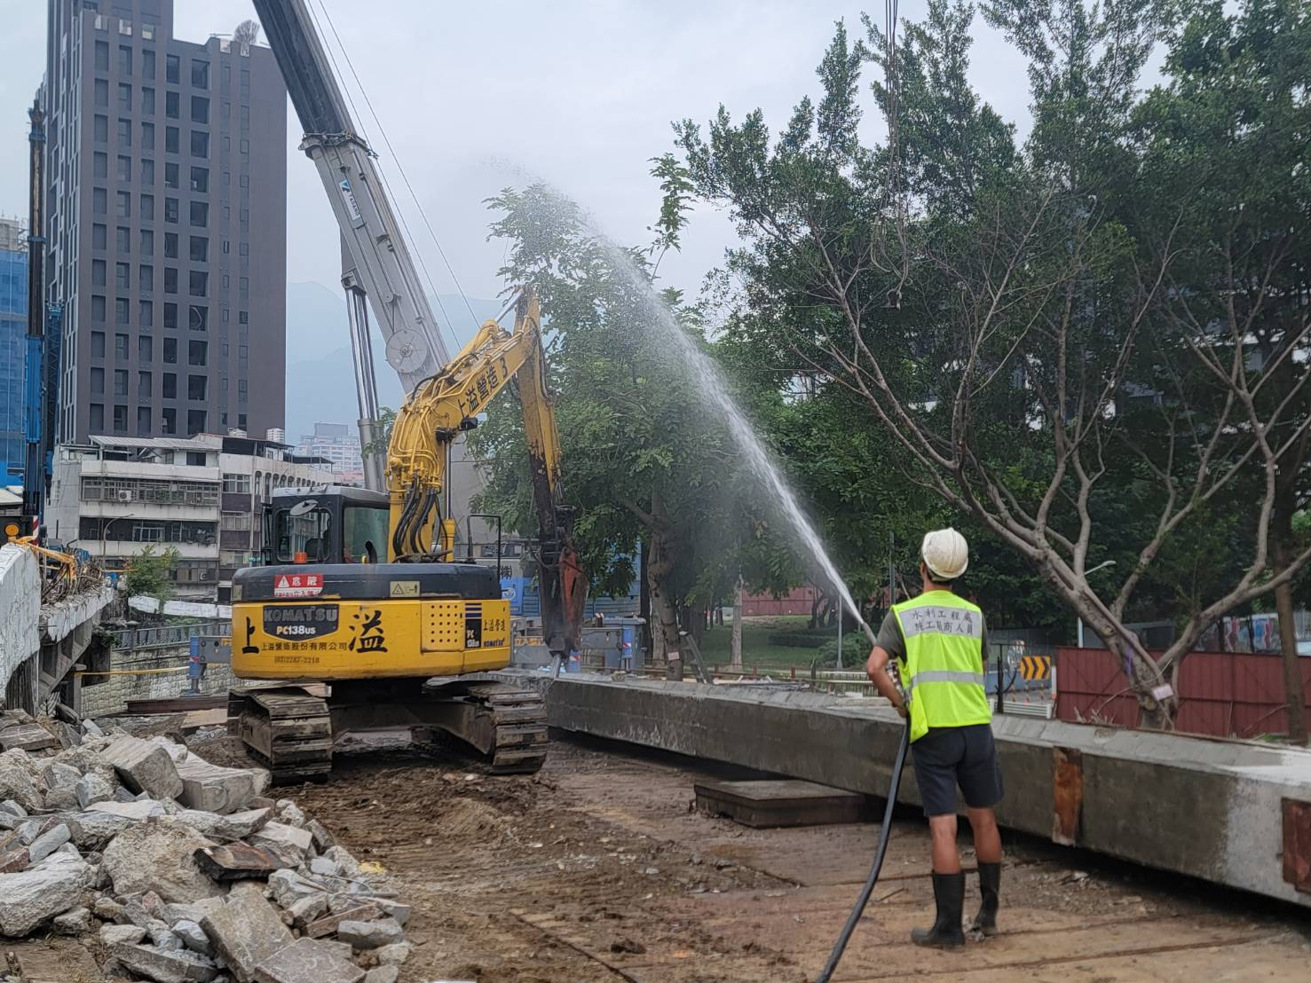
112.10.20

+

.

